附件1
课外学分申请流程（学生）
- 登录教务系统（https://wids.jw.chaoxing.com），进入后找到学生申请菜单；
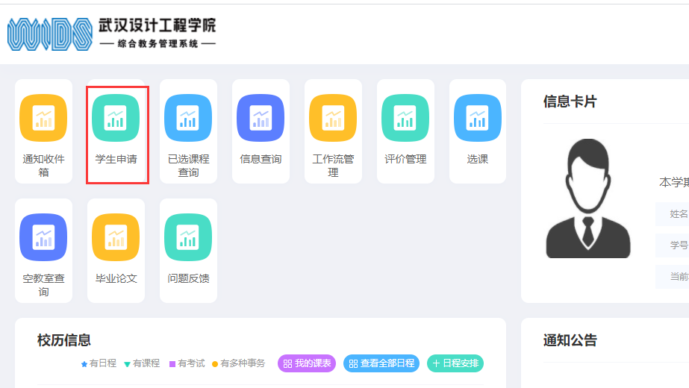
- 进入学生申请页面，找到素质学分申请，点击无项目申请；
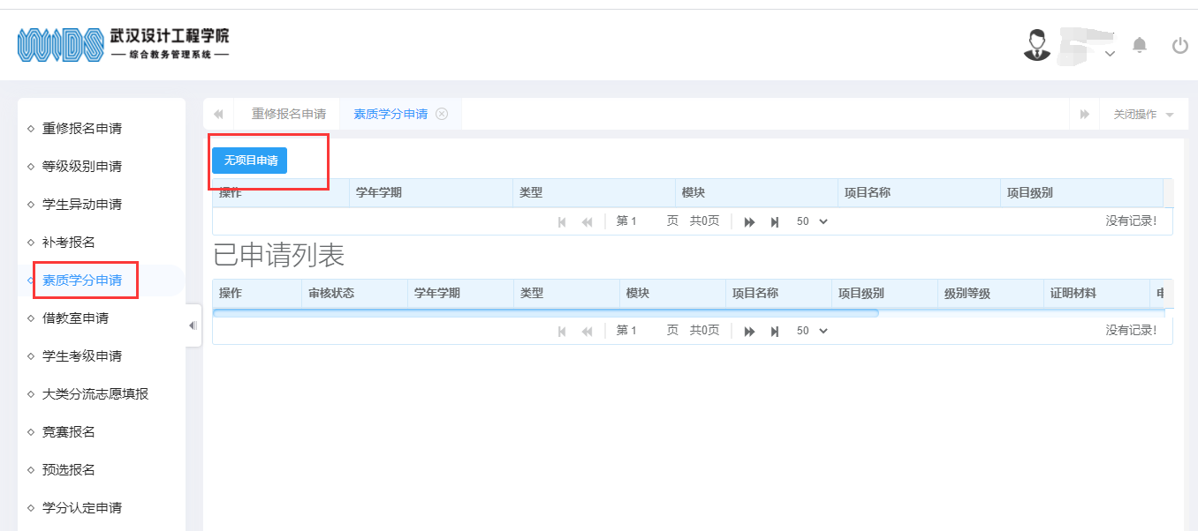
- 按照申请页面，填写相关申请信息；
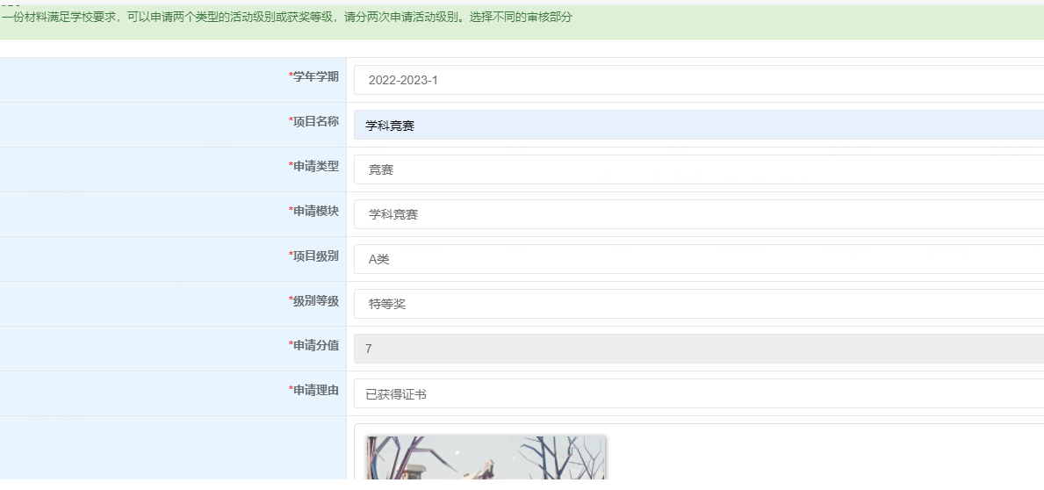
- 填写完毕后，提交申请，等待相关负责人审核。

